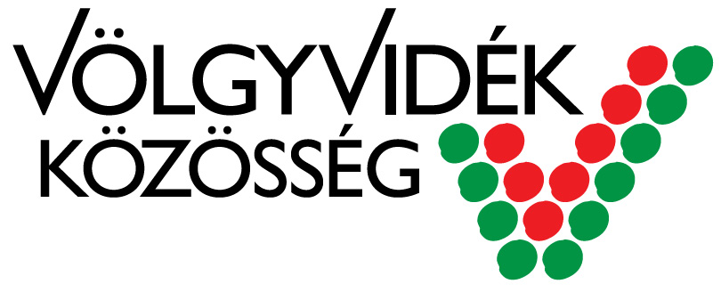
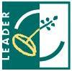



PROJEKT ADATLAP – 2023-2027

A VÖLGY VIDÉK KÖZÖSSÉG - LEADER HELYI AKCIÓCSOPORT-

Helyi Vidékfejlesztési Stratégiájában megfogalmazott intézkedések keretében

megvalósítani tervezett projektjavaslatok benyújtásához

1. Ügyfél adatai

Ügyfél neve:
Képviseletre jogosult neve:
Ügyfél székhelye/lakcíme:
MÁK Ügyfélregisztrációs száma:
Kapcsolattartó neve:
Kapcsolattartó telefonszáma, és e-mail címe*

1.1. Ügyfél minősítési kódja:

□ | 1 - Belföldi természetes személy;
□ | 2 -Mikrovállalkozás;
□ | 3 - Kisvállalkozás;
□ | 4 -1-3-ba nem tartozó vállalkozás; Őstermelő
□ | 5 - Költségvetési szervek és költségvetési rend szerint gazdálkodó szervek
□ | 6 - Nonprofit szervezet államháztartáson belül;
□ | 7 - Nonprofit szervezet államháztartáson kívül.

1.2. A tervezett fejlesztés megvalósítási helyszíne

Település:
Utca, házszám:
Helyrajzi szám:

A fejlesztés saját tulajdonú ingatlanon történik? igen nem
2. Projektjavaslatra vonatkozó információk

- Fejlesztés megnevezése (projekt javaslat címe):

- Helyi Fejlesztési Stratégia (HFS) cél megnevezése:

- HFS intézkedés kiválasztása:
- Mikro- és kisvállalkozások fejlesztése
- Civil és egyházi szervezetek tevékenységének támogatása
- Közösségi programok, táborok megvalósítása
- Közösségi terek fejlesztése
- Támogatható tevékenységek megjelölése:
(Több tevékenység is bejelölhető a projektötlet alapján)

- Építés
- Gépbeszerzés
- Eszközbeszerzés
- Rendezvény előkészítése és megvalósítása
- Marketing
- Immateriális javak beszerzése
- A tervezett projekt célja (max 500 karakter):

- A tervezett fejlesztés részletes, tényszerű bemutatása (max. 2000 karakter)

- Költségvetés

A projekt teljes tervezett költsége: ……......................... Ft

- Tevékenység (a sorok száma szükség szerint bővíthető)

Tervezett tevékenység | Nettó összköltség | Bruttó összköltség
Építés
Gépbeszerzés
Eszközbeszerzés
Rendezvény előkészítése és megvalósítása, bemutatók
Táborok
Marketing
Saját honlap/telefonos applikáció
Informatikai fejlesztés
Kötelező tájékoztatás, nyilvánosság
Projektmenedzsment

A projekt megvalósításához igényelt támogatás bruttó összege: Ft

- Csatolt dokumentumok felsorolása (amennyiben csatolni kíván az adatlaphoz):

Képviselő neve: ……………………………….

Aláírás:…………………...................................

p.h.
Dátum: ……………………………

Amennyiben a Projekt Adatlap kitöltésével kapcsolatosan kérdése merül fel, azt felteheti hétfőtől-péntekig 08:00 - 16:00 óráig a következő telefonszámokon: 22/243-124; 20/245-0732; 20/824-2065, valamint a volgyvidek@volgyvidek.hu e-mail címen.

A PROJEKT ADATLAPOT elektronikus úton, pdf formátumban, egy dokumentumként szkennelve, olvasási visszaigazolás kérésével a volgyvidek@volgyvidek.hu e-mail címre kérjük megküldeni, vagy előre egyeztett időpontban, személyesen az egyesület irodájába behozni.

A LEADER pályázatok, valamint a Projekt Adatlap benyújtásával kapcsolatos további információkat megtalálják a Völgy Vidék Vidékfejlesztési Közösség Kh Egyesület honlapján (http://www.volgyvidek.hu).

A Völgy Vidék Közösség Helyi Fejlesztési Stratégiája megtalálható az egyesület honlapján: www.volgyvidek.hu
A célok megtalálhatóak a HFS 8.2 fejezetében.

